

**Заклёпочник электрический**

**KRЕ-50**

**Инструкция по эксплуатации**

 Обязательно ознакомьтесь с данной инструкцией перед использованием инструмента **!**

Очень важно следовать правилам безопасности для защиты от повреждений.

* Данный инструмент должен быть использован исключительно для установки вытяжных заклёпок, которые указаны в пункте «Рабочий диапазон». Данный заклёпочник не может быть использован для других целей, например в качестве ударного инструмента и т.д.
* Данный инструмент должен всегда работать от сети напряжением 220-250 вольт/50-60 Гц.
* Отключите инструмент от сети питания, прежде чем менять детали, например насадки и т.д.
* Не используйте заклёпочник в следующих случаях:
* Огнеопасная обстановка;
* Резкое повышение температуры;
* Повышенная влажность.
* Нарушена целостность сетевой вилки или провода.
* Берегите заклёпочник от падения.
* Не перегружайте инструмент! Производите работы с интервалами. После 30 минут непрерывной работы рекомендуется перерыв 10-15 минут.
* При использовании инструмента всегда надевайте защитные очки, перчатки, костюм, а также другие необходимые для защиты предметы.
* Для ремонта инструмента используйте только оригинальные детали.
* Ремонт заклёпочника должен осуществляться профессионалами. Если у вас возникли сомнения, необходимо обратиться к продавцу.

**Рабочий диапазон**

Вытяжные заклёпки диаметром 3,0/3,2 мм – 4,0 мм - 4,8/5,0 мм.

Из всех материалов, в том числе алюминия, стали, нержавеющей стали.

**Технические характеристики**

Рабочее напряжение/частота 220-250 вольт, 50-60 Герц;

Мощность электродвигателя 400 ватт;

Сила вытягивания: 8 000 Н;

Рабочий ход: 22 мм;

Вес нетто: 2,2 кг;

Длина сетевого провода 2,3 метра;

**Комплект поставки:**

Монтажный ключ, комплект губок, комплект щёток, насадки 3,0/3,2 мм, 4,0 мм, 4,8/5,0 мм.

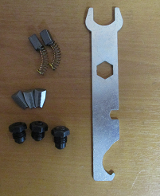

**Перед началом работы**

Обратите внимание на чертеж инструмента и список деталей для лучшего представления о его составных частях . Название деталей в данной инструкции выделено жирным шрифтом с указанием номера, который соответствует её обозначению на чертеже.

1. Проверьте состояние сетевого провода и электровилки перед включением инструмента в сеть 220 вольт. Эти элементы должны быть целыми, без перегибов, заломов, оголённых проводов.
2. Используйте подходящую **насадку (16)** согласно размерам предполагаемой к установке вытяжной заклёпки. Данный инструмент комплектуется насадками для заклёпок следующих размеров: 3,0/3,2 мм - 4,0 мм – 4,8/5,0 мм. Чтобы заменить насадку следуйте инструкции:
3. Отключите инструмент от электросети;
4. С помощью **монтажного ключа**(идёт в наборе с инструментом) открутите **насадку (№16):**

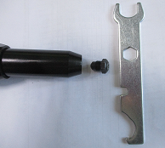

1. Выберите нужную насадку (из набора к инструменту), вкрутите её в **линкер** **(14)** заклёпочника и затяните ключом.

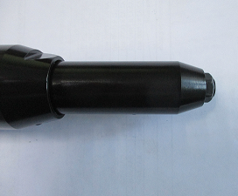

**Работа инструмента/установка заклёпок**

1. Включите питание инструмента, переместив тумблер включения в положение ON.

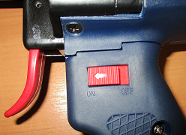

1. После подготовки инструмента к работе и выбора нужной насадки вставьте заклёпку сердечником (стержнем) в насадку и установите заклёпку в предварительно просверленное отверстие в скрепляемом материале.

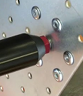

1. Нажмите до упора на спусковой **крючок (1)** и отпустите его. Механизм инструмента совершит рабочий ход и вернётся в исходное положение.
2. После установки заклёпки оторванная часть стержня с помощью пружины будет извлечена через отверстие в насадке. Достаточно наклонить инструмент вперёд для удаления стержня.

**Обслуживание инструмента**

После долгого использования заклёпочника, в его носовой части может скапливаться металлическая стружка, что снизит эффективность работы инструмента. Рекомендуется периодически очищать детали носовой части заклёпочника.

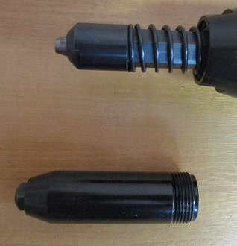

1. Открутите линкер инструмента.
2. Открутите корпус губок и разберите рабочий узел заклёпочника:

|  |  |
| --- | --- |
| C:\Users\User\Desktop\Инструкция KRE-50\11.jpg | 1. Корпус губок 2. Губки (3 штуки) 3. Возвратная пружина 4. Толкатель губок 5. Пружина толкателя губок 6. Толкатель стержня 7. Пружина толкателя стержня |

1. Осуществите сборку деталей в обратном порядке. При необходимости нанесите смазку на подвижные детали.

**Возможные неисправности**

|  |  |  |
| --- | --- | --- |
| Проблема | Возможные причины | Решение |
| Губки скользят по стержню заклёпки | 1. Губки изношены. 2. Скопление металлической стружки между губками. 3. Ослабла пружина толкателя. | 1. Замените губки. 2. Очистите губки. 3. Замените пружину. |
| Стержень заклёпки не вставляется в насадку. | 1. Выбран неверный размер насадки. 2. В губках застрял стержень от предыдущей заклёпки. | 1. Выберите нужный размер насадки. 2. Выньте застрявший стержень, разобрав носовую часть заклёпочника. |
| Инструмент не включается | 1. Отсутствует электропитание в сети. 2. Повреждён питающий провод. 3. Вышел из строя электродвигатель. | 1. Убедитесь в наличии электричества. 2. Проверьте целостность провода и вилки. 3. Замените щётки электродвигателя. |
| Греется корпус редуктора или электродвигателя | 1. Заклёпочник работает без перерыва. 2. В редукторе кончилась смазка. 3. Засорение движущихся частей инструмента. | 1. Сделать перерыв в работе на 15 минут. 2. Добавить смазку в редуктор. 3. Проверить наличие мусора в приводе. |

**Схема инструмента KRE-50**

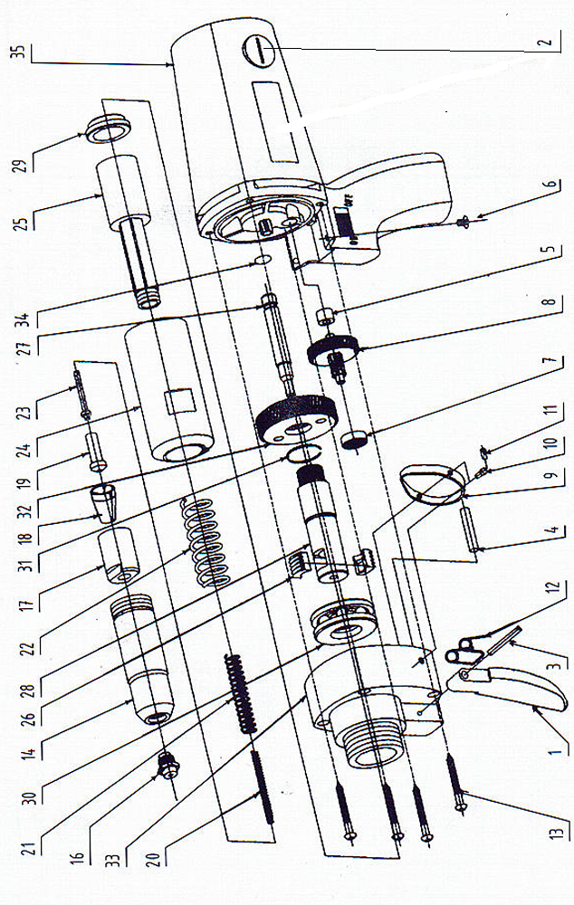

|  |  |  |  |  |  |
| --- | --- | --- | --- | --- | --- |
| **№** | **Название детали** | **Количество** | **№** | **Название детали** | **Количество** |
| **1** | Спусковой крючок | 1 | **19** | Толкатель губок | 1 |
| **2** | Щётки эл. двигателя | 2 | **20** | Пружина толкателя стержня | 1 |
| **3** | Ось спускового крючка | 1 | **21** | Пружина толкателя губок | 1 |
| **4** | Выталкивающий штифт | 1 | **22** | Возвратная пружина | 1 |
| **5** | Втулка малой шестерни | 1 | **23** | Толкатель стержня | 1 |
| **6** | Винты крепления рукоятки | 2 | **24** | Корпус сердечника | 1 |
| **7** | Подшипник малой шестерни | 1 | **25** | Сердечник | 1 |
| **8** | Шестерня малая | 1 | **26** | Рабочие кулачки | 2 |
| **9** | Пластина | 1 | **27** | Центральный вал | 1 |
| **10** | Штифт | 2 | **28** | Шпиндель | 1 |
| **11** | Штифт | 2 | **29** | Втулка вала | 1 |
| **12** | Пружина спускового крючка | 1 | **30** | Подшипник редуктора | 1 |
| **13** | Винты крепления редуктора | 4 | **31** | Стопорное кольцо | 1 |
| **14** | Линкер | 1 | **32** | Большая шестерня | 1 |
| **16** | Насадка | 1 | **33** | Корпус редуктора | 1 |
| **17** | Корпус губок | 1 | **34** | Уплотнительное кольцо | 1 |
| **18** | Губки (3 шт) | 1 комплект | **35** | Двигатель в корпусе | 1 |

**Список деталей KRE-50**

**Гарантийный талон**

|  |  |
| --- | --- |
| Продавец: | **ООО «КЛАУЕ Риветс»**  603089, г. Нижний Новгород, ул. Гаражная д.9, офис 325. |
| Наименование инструмента: | **Заклепочный инструмент модели: KRE-50** |
| Срок гарантийного обслуживания: | **6 месяцев** |

**Условия предоставления гарантийного обслуживания:**

Гарантийное обслуживание/ремонт заклепочного инструмента проводится при предъявлении клиентом полностью заполненного гарантийного талона.  
2. Доставка инструмента, подлежащего гарантийному ремонту, в сервисную службу осуществляется клиентом самостоятельно и за свой счет, если иное не оговорено в дополнительных письменных соглашениях.  
3. Гарантийные обязательства не распространяются на материалы и детали инструмента, считающиеся расходуемыми в процессе эксплуатации.

**Гарантийные обязательства не исполняются в следующих случаях:**

- наличие явных или скрытых механических повреждений инструмента, вызванных нарушением правил транспортировки, хранения или эксплуатации;  
- выявленное в процессе ремонта несоответствие правилам и условиям эксплуатации, предъявляемым к данному заклепочному инструменту;  
- повреждение контрольных этикеток и пломб (если таковые имеются);  
- наличие внутри корпуса инструмента посторонних предметов, независимо от их природы, если возможность подобного не оговорена в технической документации и Инструкции по эксплуатации;  
- выход из стоя инструмента, вызванный воздействием факторов непреодолимой силы и/или действиями третьих лиц.

Дата продажи:

«________» __________________________ 20_______ г.

М.П.